ОТЧЕТ по реализации ФГОС ООО
в МБОУ СОШ№9 г. Грязи за 2018-2019 учебный год
С 1 сентября 2015-2016 учебного года на уровне основного общего образования реализуется Федеральный государственный образовательный стандарт основного общего образования (ФГОС ООО), который потребовал серьёзных изменений на втором уровне образования, в организации школьной жизни, в деятельности всего педагогического коллектива.
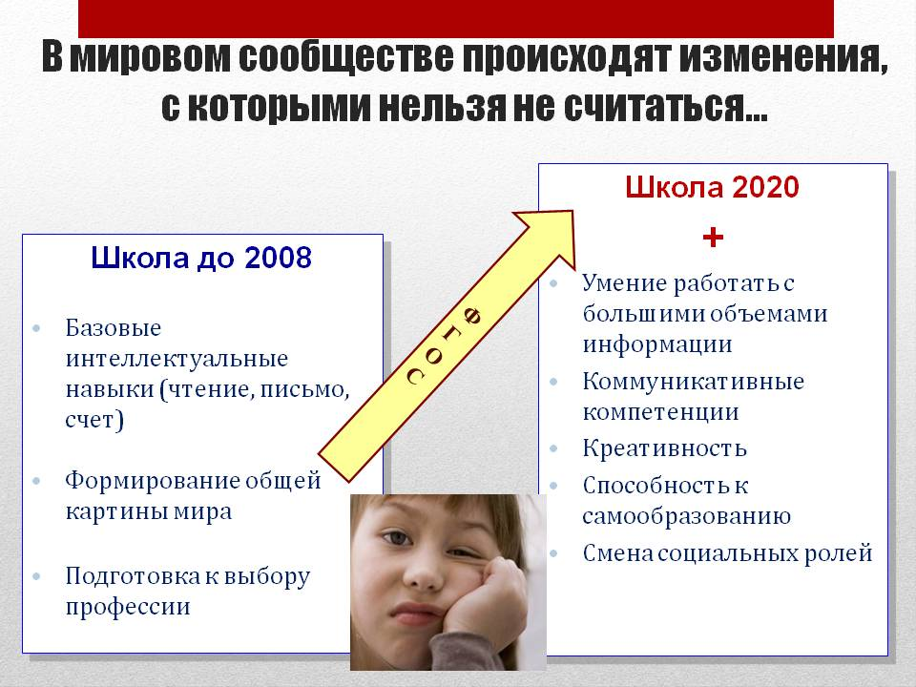
В 2018-2019 учебном году ФГОС ООО осваивали обучающиеся 5-8 классов. Количество обучающихся в 5-х классах – 51 чел., в 6-х классах – 54 чел., в 7-х кл. – 41 чел., в 8-х кл. – 47 чел. (2 обучающихся обучались на дому).
- Информационный раздел
Образовательную деятельность в 5-8-х классах осуществляли 24 учителя-предметника. Качественный состав педагогических работников, внедряющих новые стандарты основного общего образования представлен следующим образом:
54,2 % учителей (13 чел.) имеют высшую квалификационную категорию;
33,3% учителей (8 чел.) имеют первую квалификационную категорию;
12,5% (3 педагога) не имеют категории (но стоит сказать, что это педагоги-молодые специалисты, обучающийся в магистратуре);
100% высшее педагогическое образование;
87,5% имеют стаж педагогической работы более 10 лет.
87,5% педагогов имеют курсовую подготовку по ФГОС ООО.
Работу учителя-предметники начали с составления рабочих программ по учебным предметам в соответствии с требованиями Стандарта и планирования внеурочной деятельности с учетом пожеланий учащихся и родителей. Были проведены родительские собрания и консультации с родителями пятиклассников.

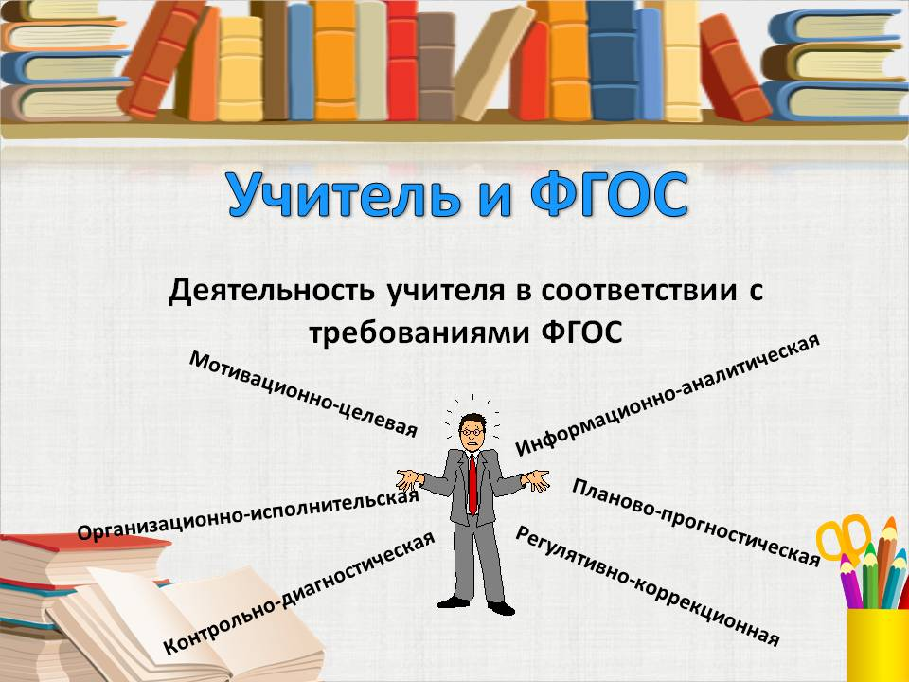
Внедрение ФГОС осуществляется через:
1. Изучение нормативно-правовой базы федерального, регионального уровней по внедрению ФГОС ООО.
2. Корректировку основной образовательной программы основного общего образования.
3.Внесение дополнений в должностные инструкции в соответствии с требованиями к кадровому обеспечению реализации ФГОС ООО.
4. Анализ условий на соответствие требованиям ФГОС ООО.
5. Информирование родителей о ходе внедрения новых стандартов.
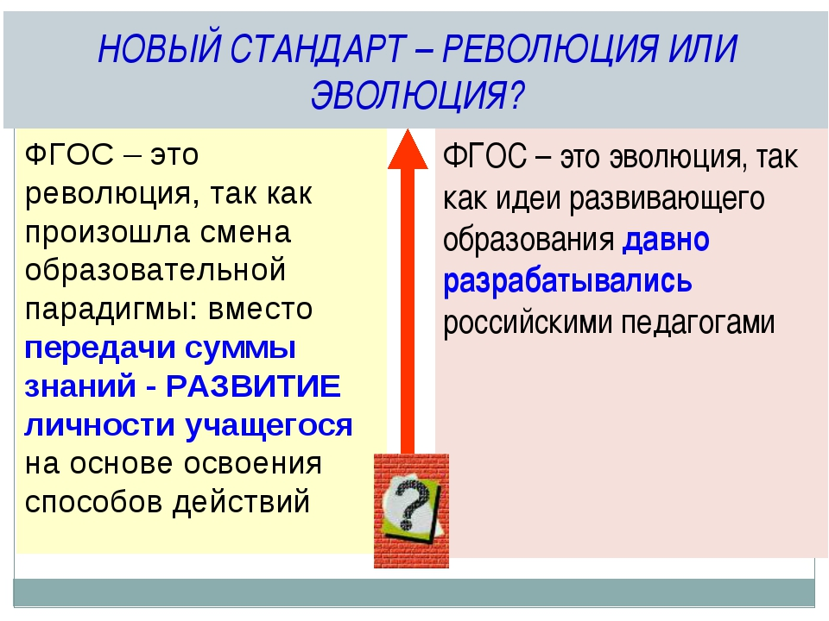
В школе создана необходимая нормативно-правовая база федерального, регионального и муниципального уровня, регламентирующая деятельность по анализу условий внедрения ФГОС ООО.
На сайте школы отражены материалы по введению ФГОС ООО: расписание уроков, расписание занятий внеурочной деятельности, режим работы школы, Основная образовательная программа ООО, план мероприятий по внедрению и реализации ФГОС ООО и т.д.
Вопросы по введению ФГОС второго поколения постоянно рассматриваются на педагогическом совете, родительских собраниях. Проведён анализ ресурсов учебной и методической литературы, программного обеспечения используемого для организации системно-деятельностного подхода к организации образовательной деятельности, в том числе – внеурочной.
В начале нового учебного года интенсивно проводилась информационная работа с родителями пятиклассников по вопросам организации обучения детей, обсуждение проекта стандартов, ознакомление родителей с образовательной программой школы основного общего образования.
В октябре 2018 года состоялось административное совещание по адаптации 5 классов на уровне основного общего образования. Основная цель: коллективное изучение трудностей обучения пятиклассников, выявление причин, вызывающих затруднение у учеников и учителей, разработка учебно-воспитательных мер по устранению этих причин.
В школе созданы материально- технические условия реализации основной образовательной программы основного общего образования: большинство учителей имеет свое автоматизированное рабочее место, которое включает в себя: интерактивную доску, мультимедийный проектор, персональный компьютер. В кабинетах соблюдается санитарный режим, школьные парты промаркерованы в соответствии с требованиями СанПин.
На уроках по ФГОС в 5-8-х классах учителя применяют современные педагогические технологии: ведение уроков основано на системно - деятельностном подходе, применяют проектные методы обучения, личностно - ориентированное и дифференцированное обучение, исследовательские методы, информационно-коммуникативные технологии. Информационно-образовательная среда представлена школьным сайтом.
Для 5-8-х классов были закуплены новые учебники, соответствующие ФГОС ООО.
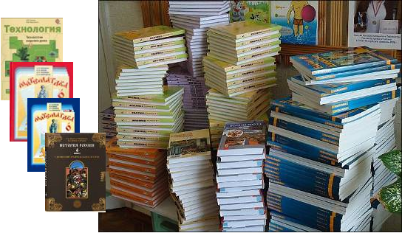
Учебный план для 5-8-х классов составлен на основе Федерального государственного образовательного стандарта основного общего образования второго поколения с учетом особенностей и специфики основной образовательной программы школы и пожелания родителей. С 2018-2019 года в 5, 8 классах введён Второй иностранный язык (немецкий), в 8 кл. – Родной язык (русский), что является необходимостью реализации ФГОС ООО.
Стандарт предъявляет новые требования к результатам основного общего образования. Достижение предметных результатов обеспечивается за счет основных учебных предметов. Оценка предметных результатов представляет собой оценку достижения обучающимся планируемых результатов по отдельным предметам. Поэтому объектом оценки предметных результатов является способность учащихся 5-8-х классов решать учебно-познавательные и учебно-практические задачи. Оценка достижения предметных результатов ведётся как в ходе текущего и промежуточного оценивания, так и в ходе выполнения итоговых контрольных работ.
В целях эффективной реализации ФГОС ООО в школе действует рабочая группа по доработке, реализации ООП ООО, организована педагогическая диагностика, проведена корректировка программы по развитию УУД.
Успех реализации стандартов второго поколения в большей степени зависит от учителя. Поэтому на заседаниях МО изучался опыт коллег по организации различных форм уроков, проводилось знакомство с новыми программами и концепциями обучения. На заседаниях МО были рассмотрены следующие вопросы:
• «Качественный результат ВПР – залог успеха на ГИА»
• Составление технологической карты урока.
• Возможности современных УМК в рамках требований ФГОС.
• Нравственное и духовное воспитание школьников.
• Интегрированный урок как форма познавательной деятельности.
• Технология оценивания образовательных достижений. Виды и формы контрольно-оценочных действий учащихся и педагогов.
• Педагогическая поддержка учащихся.
Был проведен и проанализирован мониторинг:
• Эффективность работы по внеурочной деятельности.
Проводилась серьезная работа с родителями. На родительских собраниях проводилось анкетирование по вопросам обучения по ФГОС, обсуждались успехи и проблемы детей, представлялись результаты внеурочной деятельности, организовывались консультации по результатам диагностики УУД. Родители 5-8 классов оказывали помощь в ведении портфолио, оформлении портфолио, организации праздников, конкурсов. Также был организован и проведен День открытых дверей для родителей пятиклассников, где папы и мамы смогли побывать на уроках, увидеть специфику обучения по ФГОС и т.п.
В соответствии с графиком ВШК учебно-воспитательной работы на 2018-2019 учебный год, изучая вопросы преемственности обучения, проблемы адаптации, организации работы в режиме введения ФГОС, результативность обучения по ФГОС, в течение года проводились следующие мероприятия:
Октябрь, классно-обобщающий контроль по проблеме: «Создание комфортного образовательного пространства для учащихся 5-ых классов в период адаптации к условиям обучения на уровне основной школы в условиях внедрения ФГОС ООО».
Декабрь, Неделя открытых уроков и кружковых занятий в 1-8-х классах на тему: «Современное образование по новым ФГОС».
Октябрь, май, диагностическая комплексная метапредметная работа
Участие во Всероссийских проверочных работах (октябрь, апрель)
Заседания круглого стола, педагогический консилиум и т.п.
Мониторинг
I этап (сентябрь) - изучение исходного уровня готовности учащихся к обучению в данном классе /входные к/р, комплексные метапредметные к/р/;
II этап (декабрь ) - анализ динамики эффективности образовательного процесса в сравнении с результатами входной диагностики /административные к/р/;
III этап (май) - итоговая диагностика, ставящая целью определение уровня обученности учащихся по итогам года. /входные к/р, комплексные метапредметные к/р/;
 Портфолио /оценка личностных достижений/.
- Современные уроки по ФГОС
Современное образование в России перешло на Федеральный государственный образовательный стандарт второго поколения (ФГОС). В основу ФГОС нового поколения положена новая идеология. Перед образовательными учреждениями (ОУ) поставлена задача, которая предполагает воспитание гражданина современного общества, человека, который будет учиться всю жизнь. Целью современного образования становится развитие ученика ОУ как субъекта познавательной деятельности. Особенность ФГОС нового поколения – деятельностный характер, который ставит главной задачей развитие личности ученика. Современное образование отказывается от традиционного представления результатов обучения в виде знаний, умений и навыков; формулировки стандарта указывают на реальные виды деятельности.
Поставленная задача требует перехода к новой системно-деятельностной образовательной парадигме, которая, в свою очередь, связана с принципиальными изменениями деятельности учителя, реализующего новый стандарт. Также изменяются и технологии обучения, внедрение информационно-коммуникационных технологий (ИКТ) открывает значительные возможности расширения образовательных рамок по каждому предмету в общеобразовательном учреждении.

Большое внимание в течение учебного года уделялось построению урока в условиях введения ФГОС ООО, проводились семинары-практикумы, заседания МС и МО по данной теме.
Требования к современному уроку в условиях введения ФГОС
Принципиальным отличием современного подхода является ориентация стандартов на результаты освоения основных образовательных программ. Под результатами понимается не только предметные знания, но и умение применять эти знания в практической деятельности.
Современному обществу нужны образованные, нравственные, предприимчивые люди, которые могут:
• анализировать свои действия;
• самостоятельно принимать решения, прогнозируя их возможные последствия;
• отличаться мобильностью;
• быть способны к сотрудничеству;
• обладать чувством ответственности за судьбу страны, ее социально-экономическое процветание.
В чем же новизна современного урока в условиях введения стандарта второго поколения?
Чаще организуются индивидуальные и групповые формы работы на уроке. Постепенно преодолевается авторитарный стиль общения между учителем и учеником.
Какие требования предъявляются к современному уроку:
• хорошо организованный урок в хорошо оборудованном кабинете должен иметь хорошее начало и хорошее окончание;
• учитель должен спланировать свою деятельность и деятельность учащихся, четко сформулировать тему, цель, задачи урока;
• урок должен быть проблемным и развивающим: учитель сам нацеливается на сотрудничество с учениками и умеет направлять учеников на сотрудничество с учителем и одноклассниками;
• учитель организует проблемные и поисковые ситуации, активизирует деятельность учащихся;
• вывод делают сами учащиеся;
• минимум репродукции и максимум творчества и сотворчества;
• времясбережение и здоровьесбережение;
• в центре внимания урока - дети;
• учет уровня и возможностей учащихся, в котором учтены такие аспекты, как профиль класса, стремление учащихся, настроение детей;
• умение демонстрировать методическое искусство учителя;
• планирование обратной связи;
• урок должен быть добрым.

Основные аспекты современного урока:
- Мотивационно-полагающий:
1. Цель урока должна быть конкретной и измеряемой
2.Результатом урока является не успеваемость, не объём изученного материала, а приобретаемые УУД (Личностные, Регулятивные, Коммуникативные , Познавательные )
3.Акцент делается не только на знания, а на способность использовать полученные знания
4.Новые образовательные цели - это те, которые учащиеся формулируют самостоятельно и осознают их значимость лично для себя.
- Деятельностный аспект:
Решение проблем самими школьниками в процессе урока через самостоятельную познавательную деятельность.
Девиз современного урока:
«У нас нет обучаемых, у нас есть обучающиеся»
Как проходил обычный урок? Учитель вызывает ученика, который должен рассказать домашнее задание – параграф, прочитанный по учебнику. Затем ставит оценку, спрашивает следующего. Вторая часть урока – учитель рассказывает следующую тему и задает домашнее задание.
Теперь же, в соответствии с новыми стандартами, нужно, прежде всего, усилить мотивацию ребенка к познанию окружающего мира, продемонстрировать ему, что школьные занятия – это не получение отвлеченных от жизни знаний, а наоборот – необходимая подготовка к жизни, её узнавание, поиск полезной информации и навыки ее применения в реальной жизни.
Если говорить о конкретных методиках, обучающих универсальным учебным действиям, они могут включать в себя и экскурсии, и поиск дополнительного материала на заданную тему, и обмен мнениями, и выявление спорных вопросов, и построение системы доказательств, и выступление перед аудиторией, и обсуждение в группах, и многое другое.
Уроки должны строиться по совершенно иной схеме. Если сейчас больше всего распространен объяснительно-иллюстративный метод работы, когда учитель, стоя перед классом, объясняет тему, а потом проводит выборочный опрос, то в соответствии с изменениями упор должен делаться на взаимодействие учащихся и учителя, а также взаимодействие самих учеников. Ученик должен стать живым участником образовательного процесса. На сегодняшний день некоторые дети так и остаются незамеченными в течение урока. Хорошо, если они действительно что-то услышали и поняли во время занятия. А если нет?
Групповая форма работы имеет множество плюсов: ребенок за урок может побывать в роли руководителя или консультанта группы. Меняющийся состав групп обеспечит гораздо более тесное общение одноклассников. Мало того, практика показывает, что дети в общении раскрепощаются, ведь не каждый ребенок может легко встать перед всем классом и отвечать учителю. «Высший пилотаж» в проведении урока и идеальное воплощение новых стандартов на практике – это урок, на котором учитель, лишь направляя детей, дает рекомендации в течение урока. Поэтому дети ощущают, что ведут урок сами.
При подготовке к уроку необходимо акцентировать внимание на дидактические требования к современному уроку - четкое формулирование образовательных задач в целом и его составных элементов, их связь с развивающими и воспитательными задачами, с учетом:
• требований к результатам освоения основной образовательной программы;
• требований к структуре основной образовательной программы начального общего образования;
• требований к условиям реализации основной образовательной программы начального общего образования.
Основные типы уроков остаются прежними, но в них внесены изменения:
1. Урок изучения нового.
Это: традиционный (комбинированный), лекция, экскурсия, исследовательская работа, учебный и трудовой практикум. Имеет целью изучение и первичное закрепление новых знаний
2. Урок закрепления знаний.
Это: практикум, экскурсия, лабораторная работа, собеседование, консультация. Имеет целью выработку умений по применению знаний.
3. Урок комплексного применения знаний.
Это: практикум, лабораторная работа, семинар и т.д. Имеет целью выработку умений самостоятельно применять знания в комплексе, в новых условиях.
4. Урок обобщения и систематизации знаний.
Это: семинар, конференция, круглый стол и т.д. Имеет целью обобщение единичных знаний в систему.
5. Урок контроля, оценки и коррекции знаний.
Это: контрольная работа, зачет, коллоквиум, смотр знаний и т.д. Имеет целью определить уровень овладения знаниями, умениями и навыками.
При реализации ФГОС учителю важно понять, какие принципиально новые дидактические подходы к уроку регламентируют нормативные документы. Если сравнивать цели и задачи с прежними стандартами, их формулировка изменилась мало. Произошло смещение акцентов на результаты освоения основной образовательной программы начального общего образования. Они представлены в виде личностных, метапредметных и предметных результатов. Можно, конечно, провести параллели с обучающими, развивающими и воспитывающими целями урока, но они рассматривают результат урока в разных плоскостях. Вся учебная деятельность должна строиться на основе деятельностного подхода, цель которого заключается в развитии личности учащегося на основе освоения универсальных способов деятельности. Ребенок не может развиваться при пассивном восприятии учебного материала. Именно собственное действие может стать основой формирования в будущем его самостоятельности. Значит, образовательная задача состоит в организации условий, провоцирующих детское действие.
В школе за год было дано несколько открытых уроков в классах, обучающихся по ФГОС. Все уроки были очень интересными и яркими. Например, стоит выделить
урок русского языка в 8Б классе на тему «Основные особенности публицистического стиля и устной публичной речи. Жанры публицистического стиля» (учитель Кобзева М.Н.), который был посвящен футболу, не публицистическому стилю, а именно футболу. Само начало урока (когда учитель предложил ребятам поиграть в футбол на уроке русского языка) заинтересовало учащихся и смотивировало. Орфографическая разминка, теоретический срез, работа в парах – всё было построено на футбольной тематике, и в тоже время учащиеся продемонстрировали свои знания особенностей разных стилей речи. Знакомясь с жанрами публицистического стиля, ребята сами сделали вывод, что «расцветают» жанры статьи, репортажа, интервью тогда, когда в стране происходят какие-то масштабные мероприятия (например, ЧМ-2018). Ребята познакомились с особенностями данных жанров публицистики. Очень интересной была работа в группах: каждая группа работа со своим стилем и жанром (1 группа составляла диалог между болельщиками футбольного матча, 2 группа писала заявление на имя тренера сборной России Станислава Черчесова, у 3-ей группы было само трудное задание – взять интервью у вратаря сборной России Игоря Акинфеева). Все группы отлично справились с заданиями. Атмосфера педагогического сотрудничества сделала урок современным, ярким и интересным.

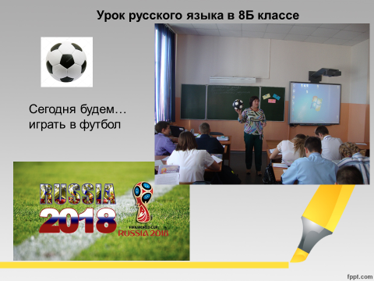
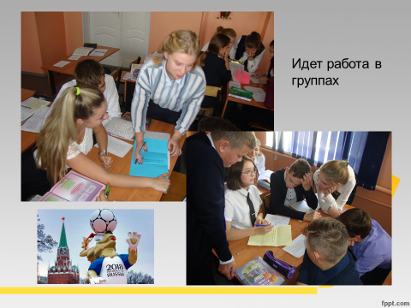
Урок иностранного языка в 6А классе на тему «Посещение Британии» (учитель Волкова У.О.) проходил в форме путешествия Урок соответствовал ФГОС и задачам современного образования. Учащиеся за время путешествия сделали четыре остановки, где они выполняли разные виды работ (слушали, говорили, читали и писали). Сами задания, предлагаемые учителем, были разнообразны и сложны: это и распределительный диктант, и эвристическая беседа, и работа по карточкам). В очень интересной форме прошло аудирование: ребята прослушали текст и должны были на раздаточных карточках заполнить недостающую информацию, которую они только что услышали. Также очень интересным было заполнение кластера: с чем у тебя ассоциируется Британия? Урок работал не только на получение новых знаний по английскому языку, но и на расширение общего кругозора: двухэтажные английские автобусы, Букингемский дворец, Биг-Бэн – ребята смогли увидеть все эти достопримечательности, узнать о них какую-то информацию – всё это позволило сделать применение ЭОР, ИКТ. Урок был насыщенным и информативным, атмосфера сотрудничества чувствовалась во всём: ответах учеников, в манере общения учителя.
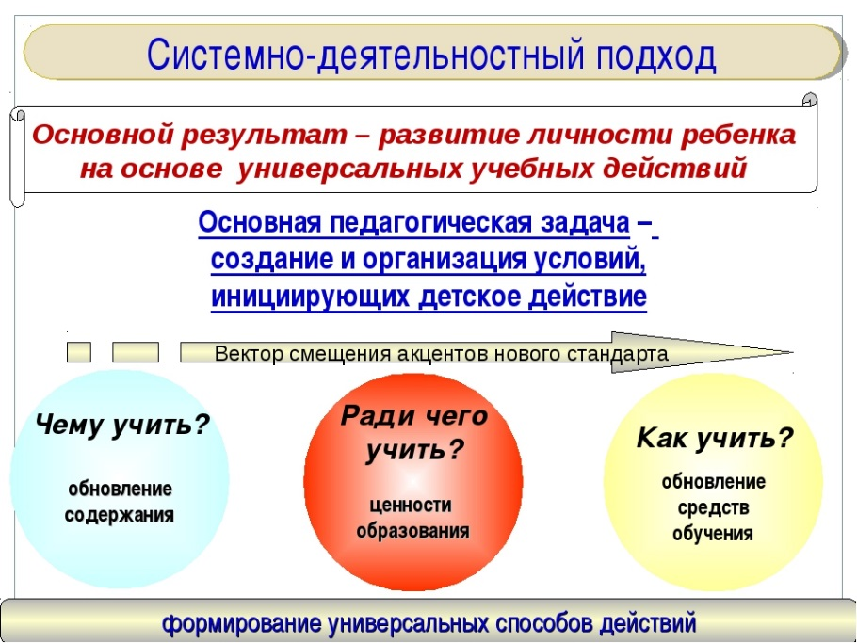

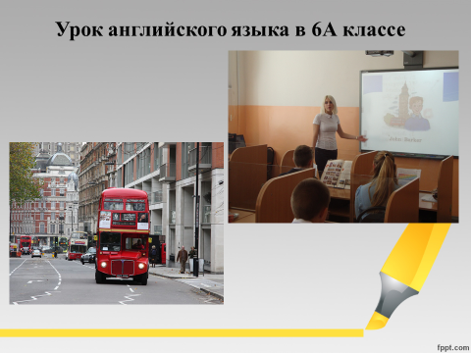
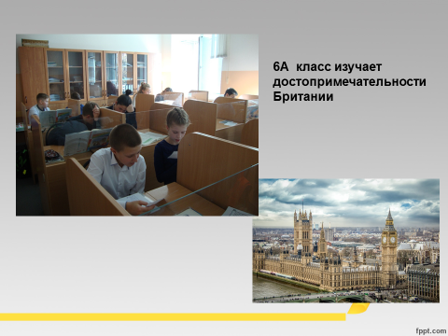
Урок истории в 5А классе на тему: «Путешествие по речным цивилизациям» Колыхалова Е.А. сумела построить так, что, казалось, каждую минуту урока, как в калейдоскопе, перед тобой меняются картины, века, страны. Это был урок обобщения материала, на котором учащиеся на 100% сумели проявить свои знания. Эвристическая беседа, работа по карточкам (вставить недостающую информацию), работа с изображениями-иллюстрациями (охарактеризовать изображение), составление «линии времени» позволили не только систематизировать изученное, а действительно совершить путешествие во времени. Тип и структура урока соответствовали поставленным целям, возрастным и индивидуальным особенностям восприятия учащихся. Урок представляет собой целостную композицию. «Переходы» от одной учебной ситуации к другой плавные, присутствует чёткое обобщение по каждой учебной ситуации, ясные конечные выводы. Эмоциональная атмосфера урока была положительная. Педагогический такт учителя, его умения установить дисциплину и находить контакт с детьми находятся на высоком уровне. Взаимодействие учителя и ученика происходит в форме диалога. План урока выполнен полностью, общеобразовательная, воспитывающая и развивающая задачи урока реализованы в полной мере. Урок послужил развитию у учащихся эмоций, познавательных интересов, речи, самостоятельности мышления.
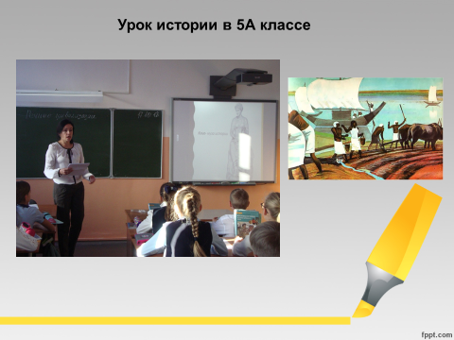

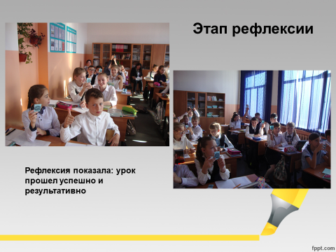

- Мониторинги
В рамках входной и итоговой диагностики кроме основных предметов (русский язык, математика) обучающиеся 5-8-х классов выполняли в начале (входную) и в конце года (итоговую) комплексную метапредметную работу.
На конец года результаты следующие:
5А класс
Писали работу 29 чел. из 29.
13-15 баллов – высокий уровень («5») – 3 чел. (10%)
10-12 баллов – средний уровень («4») – 13 чел. (45%)
7-9 баллов – базовый уровень («3») – 9 чел. (31%)
6 баллов и ниже – низкий уровень («2») – 4 чел. (14%)
Большая часть обучающихся имеет высокий и средний уровень освоения УУД, что подтверждает их читательскую активность, умение работать с текстом и т.п.

5Б класс
Писали работу 20 чел. из 21.
13-15 баллов – высокий уровень («5») – 2 чел. (10%)
10-12 баллов – средний уровень («4») – 6 чел. (30%)
7-9 баллов – базовый уровень («3») – 9 чел. (45%)
6 баллов и ниже – низкий уровень («2») – 3 чел. (15%)

В 5Б классе ниже уровень сформированности УУД, что говорит о том, что они меньше читают, не всегда умеют найти нужную информацию в тексте и т.п.
8 учеников, что очень тревожно, не набрали необходимого минимума баллов: это Бессмертных А., Казарян А., Лихацкая Е., Шевцова Т., Рысляев А. – 5А класс; Ледовских Е., Набиева А.. Матиборский И. – 5Б класс, с ними педагогам стоит работать индивидуально. Наибольшую трудность вызвали задания №2 (подбор синонима), №1 (составление плана текста), №12 (развернутый ответ на вопрос по тексту).

6А класс
Писали работу 29 чел. из 29.
13-15 баллов – высокий уровень («5») – 4 чел. (14%)
10-12 баллов – средний уровень («4») –1 3 чел. (45%)
7-9 баллов – базовый уровень («3») – 8 чел. (27%)
6 баллов и ниже – низкий уровень («2») – 4 чел. (14%)
Большая часть обучающихся имеет высокий и средний уровень освоения УУД, что подтверждает их читательскую активность, умение работать с текстом, неплохой кругозор и т.п. Хуже ребята справились с заданиями практической направленности.

6Б класс
Писали работу 25 чел. из 26.
13-15 баллов – высокий уровень («5») – 0 чел. (0%)
10-12 баллов – средний уровень («4») – 9 чел. (36%)
7-9 баллов – базовый уровень («3») – 1 чел. (44%)
6 баллов и ниже – низкий уровень («2») – 5 чел. (20%)
В 6Б классе немного ниже уровень сформированности УУД, что говорит о том, что они меньше читают, не умеют найти нужную информацию в тексте и т.п.

9 учеников, что очень тревожно, не набрали необходимого минимума баллов: это 6А –Исмаилов А., Ющенко А., Бахтин А., Попов Н.; 6Б – Федосеев И., Криворучко А., Гетман А., Гурьянов Д., Волкова О. Наибольшую трудность вызвали задания №2 (определение лексического значения слова), №10 (выбор нескольких ответов на общие знания), №12 (развернутый ответ на вопрос по тексту). Очень многие ученики ошиблись в решении элементарной задачи №6 (определить количество месяцев по годам), в решении геометрической задачи №8 (на определение площади, периметра).
По результатам была проведена большая работа: беседы с учителями-предметниками, родителями и обучающимися и т.д.

7-ые классы
В 2018/2019 учебном году в мониторинге сформированности метапредметных результатов обучения (7 класс) приняли участие 42 учащихся 7 классов МБОУ СОШ№9 г. Грязи. Мониторинговая работа была направлена на выявление у учащихся сформированности умений читать и понимать различные тексты, включая и учебные; работать с информацией, представленной в различной форме; использовать полученную в тексте информацию для решения различных учебно-познавательных и учебно-практических задач.
Успешность сформированности отдельных групп умений работать с текстом на основе смыслового чтения:
− осознанное понимание текста, ориентация в тексте;
− глубокое и детальное понимание содержания и формы текста;
− использование информации из текста для различных целей оценивали с помощью количественной характеристики
Комплексная работа содержала задания по математике, русскому языку, истории/обществознанию и естественнонаучным предметам.

7А класс
Уровень сформированности УУД:
Писали работу 22 чел. из 22.
Уровни сформированности УУД
Низкий (0-30%) -оценка "2": 4 человека (18%) – Хохлов В., Ходыкин Р., Яценко Д., Зиновьев О.
Средний (базовый) (31-60%) - оценка "3"- 14 учеников (63,5%)
Повышенный (61-80%)- оценка "4": 3 ученика (14%) –Долгих В., Федерякина С., Федянина А.
Высокий (81-100%) - оценка "5": 1 ученица (4,5%) – Сундеева Е.

Результат по классу – ровно 35%/ низкий уровень освоения УУД

7Б класс
Уровень сформированности УУД:
Писали работу 20 чел. из 20.
Низкий (0-30%) -оценка "2": 3 человека (15%) – Медведь В., Кулешова М., Раткова А.
Средний (базовый) (31-60%) - оценка "3"- 11 учеников (55%):
Повышенный (61-80%)- оценка "4": 6 учеников (30%) – Горовенко С., Зотова Е., Картухина И., Матвеева А., Ромяга С., Солнцева Н.
Высокий (81-100%) - оценка "5": нет

Результат по классу – ровно 42%/ низкий уровень освоения УУД

Комплексная работа содержала 40 заданий: по 10 заданий - по учебным предметам «Математика» и «Русский язык», 11 заданий - по учебному предмету «История и обществознание» и 9 заданий - по учебному предмету «Естествознание».
Из 42 семиклассников, выполнявших комплексную работу, успешно справились с предложенными заданиями 83,4 %, остальные 16,6 % - получили неудовлетворительную отметку. По результатам мониторинга средний балл составил 3,1, качество обученности – 23,8 %, что, конечно, оставляет желать лучшего. По результатам мониторинга успешность выполнения всей комплексной работы составила 51,3 %, что соответствует достижению базового уровня освоения планируемых результатов в соответствии с требованиями ФГОС по смысловому чтению и работе с информацией.

Если мы сравним результаты по классам, то увидим, что с работой чуть лучше справился 7Б класс, уровень освоения УУД в нем выше.

Класс | Высокий | Повышенный | Базовый | Низкий
7А | 1 | 3 | 14 | 4
7Б | - | 6 | 11 | 3
 | 1 | 9 | 25 | 7

Вывод: в целом по школе 59,5% обучающихся 7-х классов справились с комплексной работой на базовом уровне, 21,5% обучающихся показали повышенный уровень и 2,3% высокий уровень сформированности УУД. Но существуют и проблемы, на которые следует обратить внимание учителям-предметникам в 2019-2020 учебном году, поскольку 16,7%! (это много!) показали низкий уровень сформированности метапредметных результатов.
8-ые классы
В 2018/2019 учебном году в мониторинге сформированности метапредметных результатов обучения (8 класс) приняли участие 44 учащихся 8 классов МБОУ СОШ№9 г. Грязи. Мониторинговая работа была направлена на выявление у учащихся сформированности умений читать и понимать различные тексты, включая и учебные; работать с информацией, представленной в различной форме; использовать полученную в тексте информацию для решения различных учебно-познавательных и учебно-практических задач.
Успешность сформированности отдельных групп умений работать с текстом на основе смыслового чтения:
− осознанное понимание текста, ориентация в тексте;
− глубокое и детальное понимание содержания и формы текста;
− использование информации из текста для различных целей оценивали с помощью количественной характеристики
Комплексная работа содержала задания по математике, русскому языку, истории/обществознанию и естественнонаучным предметам.

8А класс
Уровень сформированности УУД:
Писали работу 20 чел. из 22.
Уровни сформированности УУД
Низкий (0-30%) -оценка "2": 1 человек (5%) – Будюкин Ю. (26%)
Средний (базовый) (31-60%) - оценка "3"- 15 учеников (75%)
Повышенный (61-80%)- оценка "4": 4 ученика (20%) –Амзина П. (80%), Ковальчик С. (70%), Коротков Н. (72%), Шальнева В. (74%)
Высокий (81-100%) - оценка "5": 0

Результат по классу – ровно 55%/ средний уровень освоения УУД

7Б класс
Уровень сформированности УУД:
Писали работу 24 чел. из 25.
Низкий (0-30%) -оценка "2": 2 человека (8,3%) – Двойченкова А.- 24%, Рощупкин А. -30%
Средний (базовый) (31-60%) - оценка "3"- 16 учеников (66,7%)
Повышенный (61-80%)- оценка "4": 5 учеников (20,8%) – Беляева А.(64%), Дятчина П. (62%), Микрюкова Э. (70%), Сухов А. (62%), Стрельникова А. (62%)
Высокий (81-100%) - оценка "5": 1 ученица (4,2%) - Соколова Я. (86%),

Результат по классу – ровно 50%/ средний уровень освоения УУД

Комплексная работа содержала 40 заданий: по 10 заданий - по учебным предметам «Математика» и «Русский язык», 11 заданий - по учебному предмету «История и обществознание» и 9 заданий - по учебному предмету «Естествознание».
Из 44 восьмииклассников, выполнявших комплексную работу, успешно справились с предложенными заданиями 93,2 %, остальные 6,8 % - получили неудовлетворительную отметку. По результатам мониторинга средний балл составил 3,31, качество обученности – 22,7 %, что, конечно, оставляет желать лучшего. По результатам мониторинга успешность выполнения всей комплексной работы составила 52,5 %, что соответствует достижению базового уровня освоения планируемых результатов в соответствии с требованиями ФГОС по смысловому чтению и работе с информацией.

Если мы сравним результаты по классам, то увидим, что с работой чуть лучше справился 7А класс, уровень освоения УУД в нем выше.

Класс | Высокий | Повышенный | Базовый | Низкий
8А | - | 4 | 15 | 1
8Б | 1 | 5 | 16 | 2
 | 1 | 9 | 31 | 3

Вывод: в целом по школе 70,4% обучающихся 8-х классов справились с комплексной работой на базовом уровне, 20,5% обучающихся показали повышенный уровень и 2,3% высокий уровень сформированности УУД. Общий уровень освоения общеучебных умений низкий (ниже 50%). Существуют и проблемы, на которые следует обратить внимание учителям-предметникам в 2019-2020 учебном году, поскольку 6,8% показали низкий уровень сформированности метапредметных результатов.
Всероссийские проверочные работы
В апреле пятиклассники писали четыре ВПР: по русскому языку, математике, истории и биологии. Хочется сказать, что 100%-ую успеваемость ребята показали только на биологии, а по русскому языку, математике и истории не все учащиеся справились с заданиями базового уровня. Качество знаний высокое по всем предметам (выше 70%).

В апреле шестиклассники писали шесть ВПР: по русскому языку, математике, обществознанию, истории, географии и биологии. Хочется сказать, что почти на всех ВПР (кроме ря и географии) обучающиеся показали 100%-ую успеваемость. Но качество знаний по русскому языку, биологии, обществознанию оставляет желать лучшего.

В апреле семиклассники писали семь ВПР: по русскому языку, математике, обществознанию, истории, физике, географии и биологии. Хочется сказать, что результаты ВПР подтвердили общую картину успеваемости по этой параллели: слабая успеваемость, низкое качество знаний. Почти на всех ВПР (кроме истории и обществознания) выявились обучающиеся, не владеющие базовым уровнем знаний. Особое внимание следует обратить на качество знаний по физике, и учителю выработать стратегию по повышению мотивации обучения.

Предметы | Результаты ВПР 5 класс |  |  |  | Результаты ВПР 6 класс |  | Результаты ВПР 7 класс
 | 2016 | 2017 | 2018 | 2019 | 2018 | 2019 | 2019
Русский язык | 100/89 | 92,6/72,2 | 86,5/55,7 | 98/78 | 91,4/42,9 | 91,8/57,1 | 84,2/52,6
Математика |  | 100/84,5 | 85,5/62 | 97,9/85,4 | 84,6/46,2 | 100/69,4 | 97,1/68,6
История |  | 100/100 | 98,1/77,8 | 97,8/77,8 | 100/61,9 | 100/76,5 | 100/70,3
Биология |  | 100/97,4 | 100/82,4 | 100/86,7 | 97/61,8 | 100/60 | 94,7/65,8
Обществознание |  |  |  |  | 97,4/87,2 | 100/63,3 | 100/85,4
География |  |  |  |  | 97/67 | 98/80 | 97,1/60
Физика |  |  |  |  |  |  | 93,9/39,4

В среднем, уровень достижения планируемых результатов раздела «ученик научится», контролируемых на ВПР, - 71,2%.
Низкий процент выполнения заданий базового уровня по следующим позициям:

  - Умение составлять план прочитанного текста в письменной форме, соблюдая нормы построения предложения и словоупотребления. Делить тексты на смысловые части, составлять план текста.

  - Умение извлекать информацию из графиков, диаграмм, таблиц, понимание характеристик механического движения, взаимодействия тел;

  - Умение распознавать значение слова; адекватно формулировать значение слова в письменной форме, соблюдая нормы построения предложения и словоупотребления. Определять значение слова по тексту.

  - Умение на основе данной информации и собственного жизненного опыта обучающихся определять конкретную жизненную ситуацию для адекватной интерпретации данной информации, Интерпретация содержащейся в тексте информации.

- среднем, уровень достижения планируемых результатов раздела «ученик получит возможность научиться», контролируемых на ВПР, - 69,7%.

- Внеурочная деятельность

Одно из основных отличий новых образовательных стандартов это внеурочная деятельность. В нашей школе организована внеучебная деятельность обучающихся с учётом пожеланий родителей. Мы постарались учесть запросы детей и их родителей, при этом эффективно использовали ресурсные возможности учреждения. Учитывая специфику образовательного процесса учителя внеурочную деятельность по следующим направлениям:
- спортивно - оздоровительное, общекультурное, общеинтеллектуальное, духовно-нравственное, социальное и проектная деятельность. Содержание занятий, предусмотренных в рамках внеурочной деятельности, было сформировано с учётом пожеланий обучающихся и их родителей (законных представителей) и реализовывалось посредством других различных форм организации, таких как: экскурсии, кружки, секции, олимпиады, конкурсы, соревнования, викторины, познавательные игры, поисковые исследования и т. д.

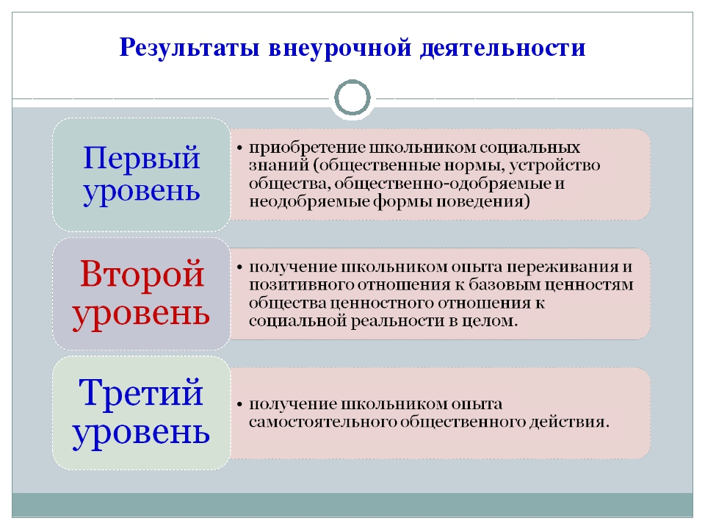
В этом учебном году все обучающиеся 5-х классов посещали занятия по внеурочной деятельности: «Волшебный карандаш» (руководитель Денисенко Г.А.), «Быстрый, смелый, ловкий» - учитель Мякотных А.Л.
В этом учебном году все обучающиеся 6-х классов посещали занятия по внеурочной деятельности: «Волшебная кисточка» (руководитель Денисенко Г.А.), «Олимпийский резерв» - учитель Мякотных А.Л.
В этом учебном году все обучающиеся 7-х классов посещали занятия по внеурочной деятельности (многие посещают выбранные занятия уже третий год): «Занимательная математика» – учитель Черкасова С.В., «Английские традиции» - учитель Филимонова И.А.
В этом учебном году все обучающиеся 8-х классов посещали занятия по внеурочной деятельности (многие посещают выбранные занятия уже четвертый год): «Экология человека» (биология) – учитель Белоусова Е.В., «Грамматико-страноведческий курс» (англ. язык) - учитель Огурцова М.Е.
В период осенних, весенних и летних каникул в рамках реализации внеурочной деятельности дети посещали дневной пришкольный оздоровительный лагерь «Улыбка».
Также в рамках реализации внеурочной деятельности обучающиеся посещают учреждения дополнительного образования: школу искусств, ЦРТДЮ и др., участвуют со своими педагогами в различных творческих конкурсах и спортивных соревнованиях, выезжают на экскурсии и т.п.
Разработана система коллективных творческих дел и циклы классных часов для 5-8-ых классов по основным направлениям внеурочной деятельности в соответствии с требованиями ФГОС второго поколения (Дни здоровья, экскурсии, акции «Чистый город», «Аллея памяти», «Доброе дело», выставки технического творчества («Золотая осень», «Счастливое Рождество», «Пасхальная»); Вахта Памяти и уроки мужества; конкурсы «Папа, мама, я – спортивная семья!», «Безопасное колесо»; военно-патриотическая игра «Зарница»; долгосрочный проект «Моя малая Родина»; предметные недели и т.п.)
В перспективе нашего учреждения расширить взаимодействие и преемственность основного и дополнительного образования для эффективной качественной организации внеурочной деятельности.
Материально-техническое сопровождение ФГОС ООО
Все кабинеты ОУ обеспечены медиа комплексами, интерактивными досками, необходимым дидактическим материалом. Организовано горячее питание для всех обучающихся.

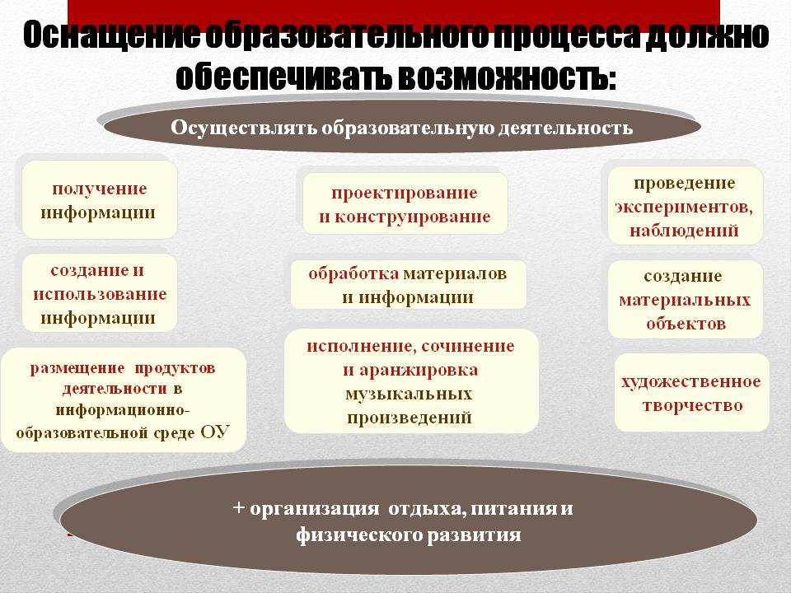

Выводы и проблемы
Четвертый год введения ФГОС ООО показал как свои положительные стороны, так и выявил ряд проблем:
1. Систематизация Портфолио учащихся.
2. Некоторые учителя-предметники до конца не перестроились на новые образовательные стандарты, по-прежнему применяют репродуктивные методы и способы обучения.
3. Недостаточное количество диагностических материалов для оценки освоения метапредметных действий.
4. Финансовое обеспечение реализации ФГОС ООО.
- В здании школы не хватает помещений для организации внеурочной деятельности.
Выводы:
- идеи пути реализации федерального государственного стандарта второго поколения актуальны и востребованы современной образовательной системой;
- материально-технические возможности школы (использование ИКТ технологий) позволяют организовать урочную и внеурочную деятельность эффективно;
- много внимания на уроках и внеурочных занятиях уделяется проектной деятельности, т.к. многочисленные исследования, проведенные как в нашей стране, так и за рубежом, показали, что большинство современных лидеров в политике, бизнесе, искусстве, спорте — люди, обладающие проектным типом мышления;
- дети стали лучше говорить, легче реагируют на вопросы учителя, вступают в диалог; умеют рассуждать, делать выводы, обосновывать своё мнение; умеют работать в паре; показывают навыки самоорганизации в группе; большая часть детей адекватно оценивает свою деятельность на уроке.
В новом 2019/2020 учебном году, учитывая положительный опыт и имеющиеся недостатки в работе по новым образовательным стандартам, перед учителями-предметниками и классными руководителями будут стоять следующие задачи:
1. Работа по ведению портфолио как форме оценивания обучающихся должна совершенствоваться и развиваться в сотрудничестве с родителями.
2. Шире использовать наиболее эффективные технологии преподавания учебных предметов, разнообразных вариативных подходов к творческой деятельности обучающихся, как можно реже использовать репродуктивные методы и способы обучения. Чаще практиковать проведение уроков с использованием ЭОР.
3. Усилить работу с одаренными детьми через индивидуализацию и дифференциацию обучения, повышение качества проектно-исследовательской деятельности, вовлечение учащихся во внеурочную деятельность.
4. Совершенствовать технологии оценивания универсальных учебных действий, технологии подготовки к ГИА.

